- 題目介紹
本題目聚焦於Physical Design中後期的Detailed Placement完成後的進一步優化。具體任務包括：
- Gate Sizing：根據時序與功耗需求，調整邏輯閘大小。
- Buffer Insertion：減少長導線負載與時序違反。
- Cell Relocation：小範圍內移動cell以改善PPA。
- 資料結構
我們目前總共讀取五個檔案來建立我們的資料結構，以下為從每個檔案讀取的資訊：
  - pl file：Cell、Terminal位置( X、Y軸)。
  - def file：Global Placement 資訊。
  - nets file：net 資訊 (建立graph) 。
  - nodes file：Cell 長寬。
  - .v file ：Cell 類別。
其中主要的資料結構分別為die、cell、net、row、pin，分別各自包含：
  - Die：長寬、cells、nets、rows、電路圖。
  - Cell：名字、type、擺置方向、長寬、位置、pins、是否為terminal。
  - Net：名字、pin數量、pins、輸入端cell。
  - Row：方向、位置、寬、高、site數量。
  - Pin：名字、輸入/輸出、位置。
- 想法介紹
- 首先我們將大會給的testcase丟給Openroad請他幫忙初步分析，得到了tns、wns以及power。並請openroad給我們所有slack violation的路徑，目前打算先對critical path進行研究與優化
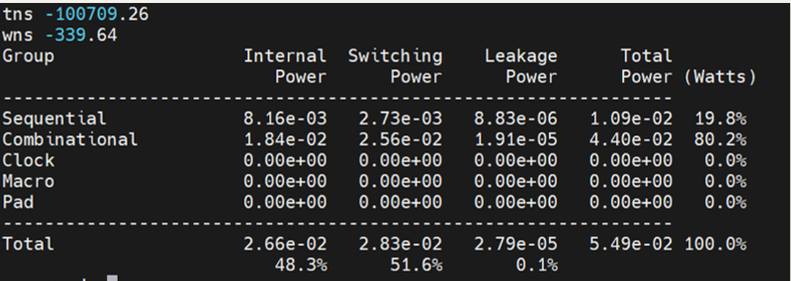
Critical path：
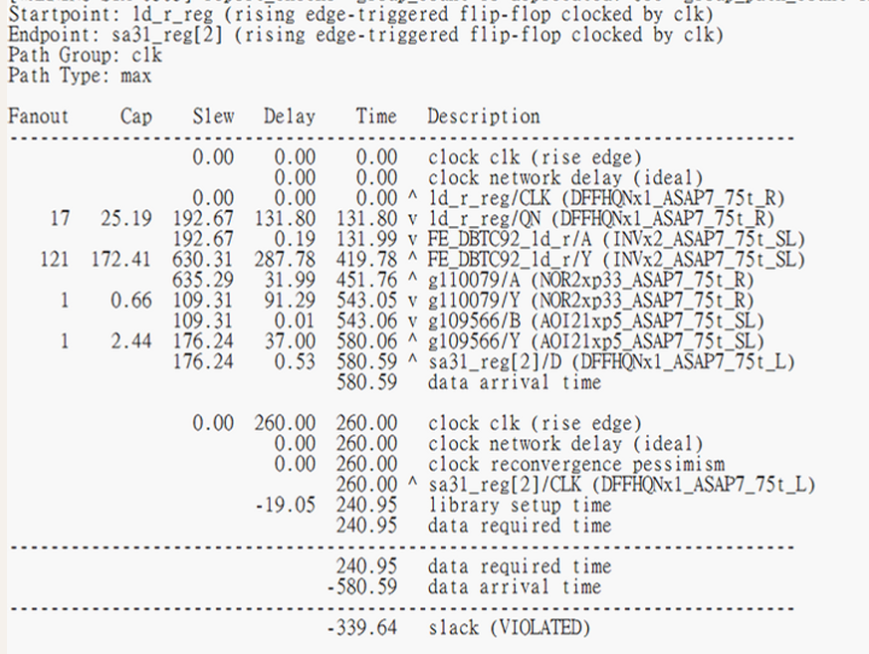
同時，我們透過tcl指令請Openroad幫我們做簡單的優化，未來會以openroad優化後的值為基準來評估我們的結果。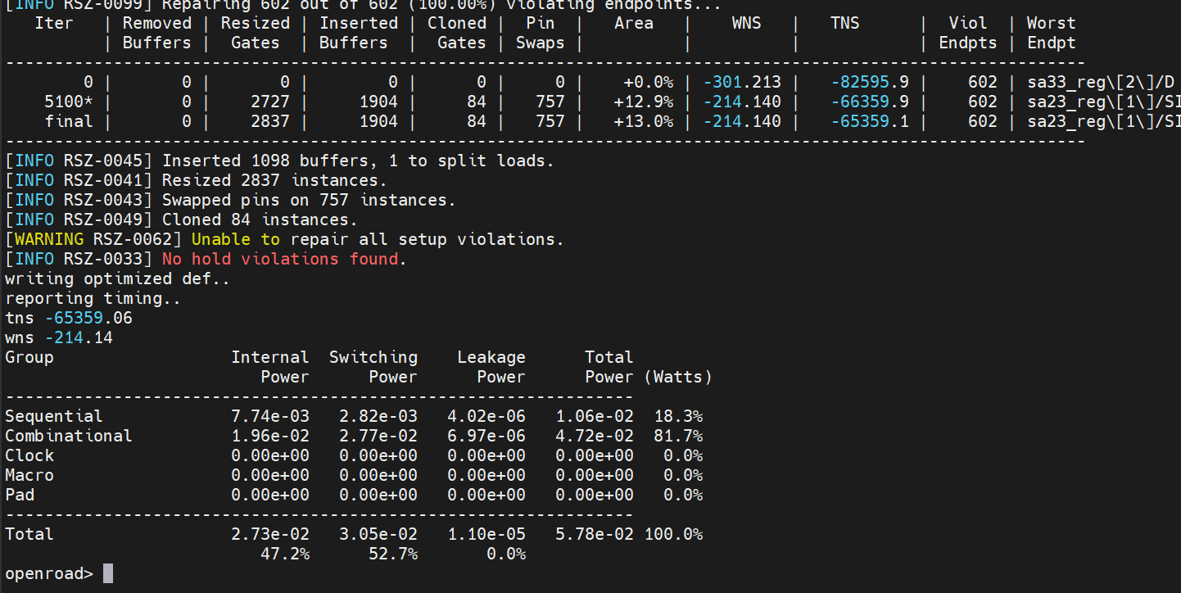
- 我們目前參考了題目reference底下給的兩篇論文：
Du, Yufan, et al. "Fusion of Global Placement and Gate Sizing with Differentiable Optimization."ICCAD. 2024.
Guo, Zizheng, and Yibo Lin. "Differentiable-timing-driven global placement." Proceedings of the 59th ACM/IEEE Design Automation Conference. 2022.
內容大致為透過gate的位置( x、y)跟size大小建立GNN，利用梯度優化及gpu加速的方式得到更好的tns、wns、leakage power、wirelength。
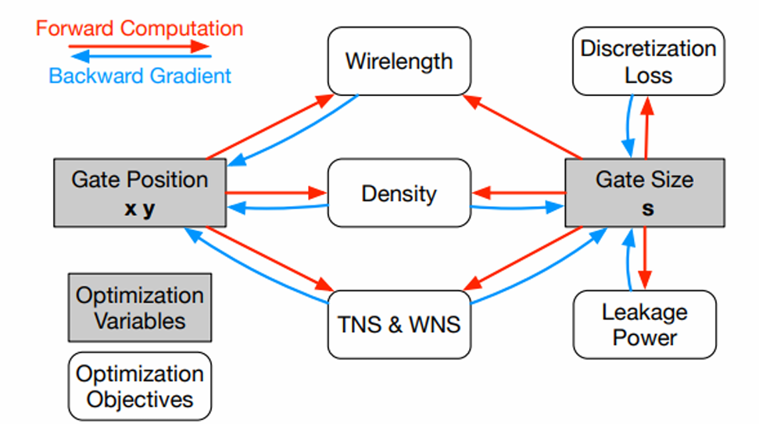
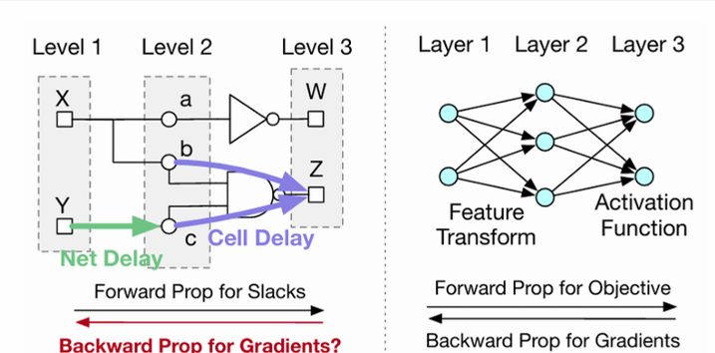
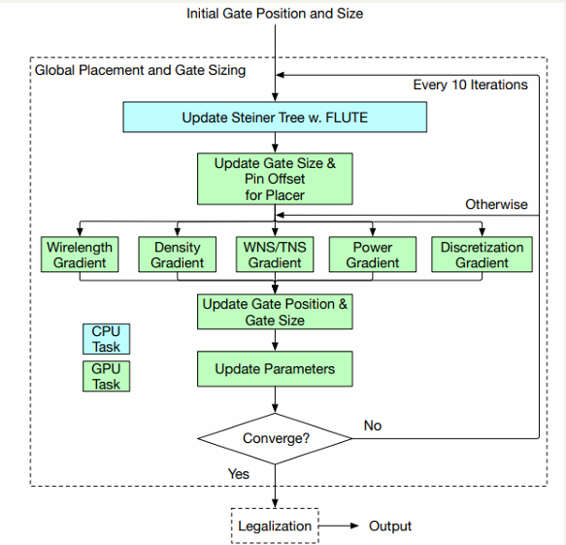
不過經過報告後認為以上兩種方式在此次競賽中的scalability並不高，因此可能會再參考machine learning或dreamplace的方式來實作算法。
- 未來方案
目前還在思考要如何撰寫算法，但初步方向會先學習pytorch跟dreamplace的使用方式，然後搜尋是否有論文的好方法可以拿來優化題目目標。

